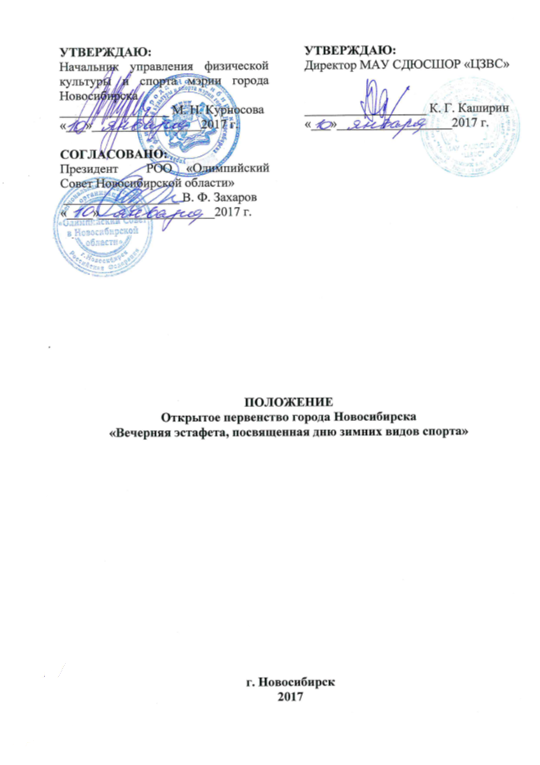

- ОБЩИЕ ПОЛОЖЕНИЯ
Открытое первенство города Новосибирска «Вечерняя эстафета, посвященная дню зимних видов спорта (далее – Соревнования) проводится в целях пропаганды здорового образа жизни, а также популяризации лыжных гонок.
Основными задачами являются:
- выявление лучших команд;
- формирование устойчивого интереса к физической культуре и спорту.

- МЕСТО И СРОКИ ПРОВЕДЕНИЯ
Соревнования проводятся 07 февраля 2017 года на лыжной базе «Красное знамя» МАУ СДЮСШОР «ЦЗВС», ул. Тимирязева, 5. Начало в 17.00.

- ОРГАНИЗАТОРЫ МЕРОПРИЯТИЯ
Организацию и проведение соревнований осуществляет управление физической культуры и спорта мэрии города Новосибирска, МАУ СДЮСШОР «ЦЗВС» при поддержке РОО «Олимпийский Совет Новосибирской области».
Непосредственное проведение соревнований возлагается на главную судейскую коллегию.
Главный судья соревнований - 1СК ГЛАДКИХ В.А.
МАУ СДЮСШОР «ЦЗВС» совместно с ГСК осуществляют действия в отношении персональных данных участников вышеуказанного мероприятия согласно Федеральному закону №152-ФЗ от 27.07.2006 "О персональных данных".

- ТРЕБОВАНИЯ К УЧАСТНИКАМ И УСЛОВИЯ ИХ ДОПУСКА
В соревнованиях принимают участие занимающиеся ДЮСШ, СДЮСШОР, ЦСП, обучающиеся СОШ, жители города Новосибирска имеющих соответствующую подготовку и допуск врача.
Эстафетные команды формируются по месту жительства, по месту учебы, работы, по месту тренировок, т. е. произвольно. Состав команды у девочек, мальчиков, девушек, юношей 4 человека 2+2 (смешанные команды). При отсутствии участника старшей возрастной группы заменить его разрешается участнику младшего возраста. Состав команды у мужчин, женщин 3 человека независимо от пола
1 группа 99-2000 г.р,( девушка, юноша) 2001-2002 г.р (девушка, юноша))
2 группа 2003-2004 г.р,(девочка, мальчик) 2005-2006 г.р (девочка, мальчик)
3 группа мужчины и женщины (смешанные команды).
Мужские, женские команды делятся на классы:
1 кл. суммарный возраст участников до 90 лет (при 3-х участниках);
2 кл. до 120 лет (3 чел);
3 кл. свыше 120 лет. (3 чел)
При наличии в команде женщины, команда получает дополнительный бонус 15 секунд, за каждую женщину.
Основанием для допуска спортсмена к спортивным соревнованиям по медицинским заключениям является заявка с отметкой «Допущен» (Приложение 1) напротив каждой фамилии спортсмена, с подписью врача по лечебной физкультуре или врача по спортивной медицине и заверенной личной печатью, при наличии подписи с расшифровкой ФИО врача в конце заявки, заверенной печатью допустившей спортсмена медицинской организации, имеющей лицензию на осуществление медицинской деятельности.
Запрещается оказывать противоправное влияние на результаты спортивных соревнований. Запрещается участвовать в азартных играх в букмекерских конторах и тотализаторах путем заключения пари на официальные спортивные соревнования в соответствии с требованиями, установленными пунктом 3 части 4 статьи 26.2. Федерального закона от 4 декабря 2007 года № 329-ФЗ «О физической культуре и спорте Российской Федерации».

- ПРОГРАММА МЕРОПРИЯТИЯ
2005-2006 г.р 600 м. девочки, мальчики Ход классический
2003-2004 г.р 1000 м. девочки, мальчики Ход классический
1999-2000 г.р. 2001-2002 г.р 1000 м. девушки, юноши Ход 1,2 этап классически, 3,4 свободный.
Мужчин, женщин 2014м (два круга по 1007 м освещенной трассе). 1 этап – ход передвижения классический, 2-3 этап – ход передвижения свободный.
Парад открытия в 17-00
Старт для 2 группы участников в 17-15.
Старт для 1 группы участников в 17-45.
Старт для 3 группы участников в 18-45.

УСЛОВИЯ ПОДВЕДЕНИЯ ИТОГОВ
Победители и призеры определяются на каждой дистанции, в каждой возрастной группе отдельно среди мальчиков и девочек, согласно правилам соревнований по лыжным гонкам и настоящим Положением.

- НАГРАЖДЕНИЕ
Победители и призеры награждаются грамотами и медалями отдельно среди мальчиков и девочек.

- УСЛОВИЯ ФИНАНСИРОВАНИЯ
Расходы, связанные с награждением возлагаются на РОО «Олимпийский Совет Новосибирской области».

- ОБЕСПЕЧЕНИЕ БЕЗОПАСНОСТИ УЧАСТНИКОВ И ЗРИТЕЛЕЙ
Организация оказания скорой медицинской помощи осуществляется в соответствии с Приказом Министерства здравоохранения РФ от 1 марта 2016 г. N 134н "О Порядке организации оказания медицинской помощи лицам, занимающимся физической культурой и спортом (в том числе при подготовке и проведении физкультурных мероприятий и спортивных мероприятий), включая порядок медицинского осмотра лиц, желающих пройти спортивную подготовку, заниматься физической культурой и спортом в организациях и (или) выполнить нормативы испытаний (тестов) Всероссийского физкультурно-спортивного комплекса "Готов к труду и обороне".
Место проведения соревнований обеспечивается квалифицированным медицинским персоналом.

- ПОДАЧА ЗАЯВОК НА УЧАСТИЕ
Предварительные заявки на участие в соревнованиях подаются на электронную почту: skiing@czvs.net до 06.02.2017 года до 16.00.
Телефакс и справки 204-74-41. Предварительные заявки на участие в соревнованиях мужских, женских команд подаются на электронную почту Шевеля Н.И.: shevelnikolay@mail.ru
Начало регистрации 07 февраля 2017 года в 16.00 часов по адресу: ул. Тимирязева, 5, лыжная база «Красное знамя».

Настоящее положение является официальным приглашением на Открытое первенство города Новосибирска «Вечерняя эстафета, посвященная дню зимних видов спорта»

Приложение 1

ИМЕННАЯ ЗАЯВКА
на участие в открытом первенстве города Новосибирска
«Вечерняя эстафета, посвященная дню зимних видов спорта»

(наименование организации)

№ | ФИО | Дата рождения | Виза врача

Даю свое согласие на обработку, использование и хранение персональных данных участников спортивной делегации, согласно Федеральному закону №152-ФЗ от 27.07.2006 «О персональных данных», необходимых для организации и проведения вышеуказанных Соревнований.

Указанные в настоящей заявке _______ спортсменов по состоянию здоровья допущены к участию в Соревнованиях.

Руководитель учреждения __________________ (___________________)
подпись ФИО
«_____» ___________________ 2017 года

Врач __________________________
М.П.
«_____» ___________________ 2017 года

